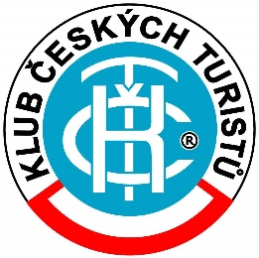
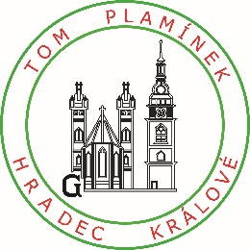
KLUB ČESKÝCH TURISTŮ, odbor Hradec Králové. z.s.
a
Turistický oddíl mládeže 1725 Plamínek Hradec Králové

Zvou všechny přátele zdravého pohybu na 13. ročník pochodu
OKOLO
HRADCE
Sobota 7.října 2023
Start je na Novém HK na konečné MHD č. 1 a 2. mezi 8:30 – 10:00 hodin.
Cíl je v Malšovicích v ulici Emy Destinové konečná MHD č. 9 – průchozí.
Trasa pro děti 13 km.
Děti, pro které jsou na dětské trase připraveny hry, se mohou zúčastnit pohodu jen v doprovodu dospělé osoby.
Trasy 13 a 21 km.
Každý příchozí absolvuje pochod na vlastní nebezpečí.
Více informací : http://tomplaminekhk.networx.cz/pochod_okolo_hradce.html .

